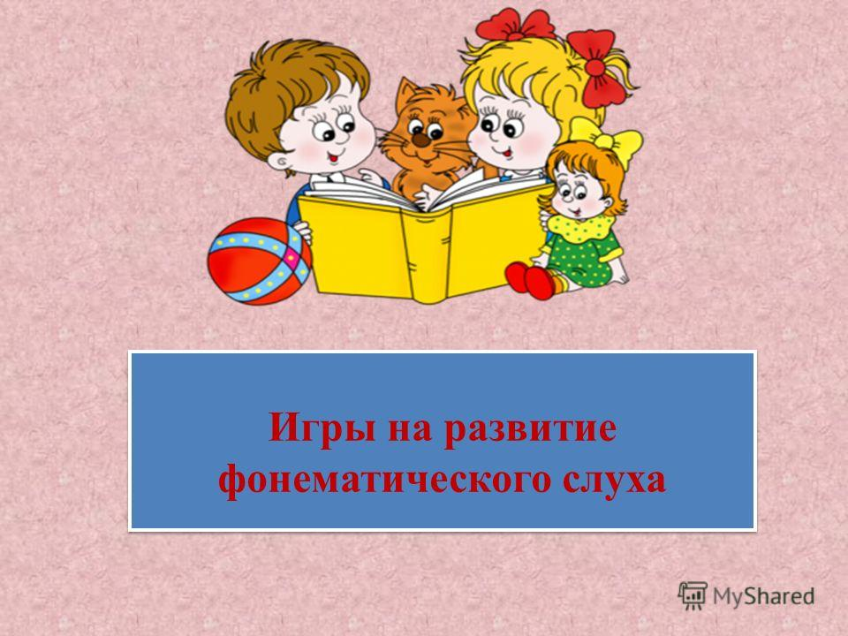
Большинство фонематических игр - это игры со словами, точнее, со способностью различать в словах отдельные звуки. Цель этих игр и упражнений – развивать слуховое внимание и фонематическое восприятие.
Ваш ребенок уже знаком со звуками, Вы можете предложить ему сыграть в следующие игры.
«МЫ – АРТИСТЫ»
Проговорите с ребенком скороговорку, чистоговорку или короткое стихотворение с закрепляемым звуком несколько раз разными интонациями (удивленно, весело, грустно).
Аист вез из магазина
На своей коляске груз:
Ананасы, апельсины,
Абрикосы и арбуз.

«УСЛЫШИШЬ ЗВУК – ХЛОПНИ В ЛАДОШИ»
Взрослый произносит ряд звуков (слогов, слов); а ребёнок с закрытыми глазами, услышав заданный звук, хлопает

в ладоши.

«НАЗОВИ ПЕРВЫЙ ЗВУК»
Взрослый произносит слово с интонационным выделением первого звука и кидает мяч ребенку, а тот называет первый звук в слове и перебрасывает мяч взрослому (Аня, азбука, арбуз, Ира, индюк, изюм, Оля, осень, утка, улица …).

«ВЕСЁЛОЕ НАЗВАНИЕ»
Взрослый четко произносит слова, услышав правильное слово, ребенок должен хлопнуть в ладоши и повторить его: например:
Паман, ваман, батан, банан.
Атьбом, аньдом, акольм, альбом.
Фитамин, вибамин, визамин, витамин.
Кетка, фетка, метка, клетка

«КАКОЙ ЗВУК ЕСТЬ ВО ВСЕХ СЛОВАХ?»
Взрослый произносит три-четыре слова, в каждом из которых есть один и тот же звук: утка, туфли, удочка, кенгуру - и спрашивает у ребенка, какой звук есть во всех этих словах.

«СМОТРИ, НЕ ОШИБИСЬ!»
Предложите ребенку придумать вместе с вами слова, которые начинаются на «ма». Ребенок предлагает: «машина, малина, маска, мама...»

Рекомендации родителям

"Игры на развитие
фонематического слуха
у детей 4-5 лет"



УВАЖАЕМЫЕ
РОДИТЕЛИ!
- Большое значение в формировании правильной речи ребенка имеет фонематический слух.
- Фонематическим восприятием или фонематическим слухом принято называть способность воспринимать и различать звуки речи (фонемы), составляющие звуковую оболочку слов.
- Несовершенное фонематическое восприятие отрицательно влияет на становление детского звукопроизношения, усложняет формирование навыков звукового анализа, без которых не возможны полноценное чтение и письмо.
- Чтобы ребенок слышал в своей речи, исправлял себя, научился писать без ошибок и овладел навыками звукового анализа слов важно играть с ним в игры, которые способствуют развитию фонематического восприятия.

ИГРЫ НА РАЗВИТИЕ ФОНЕМАТИЧЕСКОГО СЛУХА ДЛЯ ДЕТЕЙ 4-5ЛЕТ

«ЧИСТОГОВОРКИ»
Взрослый начинает, а ребёнок договаривает последний слог.
Ба-бо-ба - у дороги два стол... (ба).
За-зу-за - уходи домой, ко... (за).
Ти-ди-ти - на Луну ле... (ти).
Де-де-те - сядем в темно... (те).
Лю-лу-лю - лук зеленый я по... (лю).
Фе-ве-фе - посижу я на со... (фе).

«ЗОРКИЙ ГЛАЗ»
Детям предлагается найти в окружающей обстановке предметы, в названии которых есть заданный звук, и определить его место в слове.

«ИСПРАВЛЯЙ-КА»
Произнесите слова в «дефектном» произношении и попросите ребенка исправить ошибку, например: баван (банан)
«БУДЬ ВНИМАТЕЛЕН»
При чтении сказок, рассказов или стихов попросите ребенка запомнить как можно больше слов с закрепляемым звуком из этого произведения. Аналогичное задание можно предложить при рассматривании иллюстраций в книге.
«КТО БОЛЬШЕ?»
Посоревнуйтесь со своим ребенком в придумывании слов с изучаемым (или называемым вами) звуком.

«ИСПРАВЬ НЕЗНАЙКИНЫ ОШИБКИ»
Незнайка гостил у бабушки в деревне и вот что он там видел. Слушай внимательно и исправляй ошибки.
- Коса прыгнула через забор.
- Колова даёт вкусное молоко.
- Рошадь жуёт сочную траву.
- Коска ловит мышку.
- Собаха сторожит дом.
- Мама валит касу.

«КАКОЕ СЛОВО ЗАДУМАНО?»
Взрослый показывает ребенку картинки и
называет их, пропуская первый звук (…ашина), а ребенок произносит слово, выделяя пропущенный звук (мммашина) и т.д
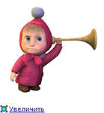
«ПОДБЕРИ ПРАВИЛЬНО РИФМУ»
Отругала мама зайку,
Он надел под свитер гайку. (майку).
Много снега во дворе,
Едут танки по горе.(санки)
Пес Барбос совсем не глуп,
Он не хочет рыбный дуб (суп).
Не случайно у сестрички
фантики в косичках (бантики).
Проплывает под мостом серый,
скользкий, длинный дом (сом).
Здесь в лесу есть злые звери,
запирайте на ночь... (двери).
Как-то вечером две мышки
унесли у Пети... (книжки)
«Грузы я возить привык!»
- Говорит нам ... (грузовик).
Тише, Танечка, не плачь,
не утонет в речке... (мяч).
Портфель я выронил из рук,
такой большой на ветке... (жук).
Шел по лесу шустрый мишка,
на него свалилась... (шишка).
Ветер, ветер, ты могуч,
ты гоняешь стаи... (туч)

